Ulu, Ege Tuna Atici, Beren Brun, Lenny

Drums-ege Webseite Praxisarbeit Modul 293

# Inhaltsverzeichnis

Inhaltsverzeichnis 1

Projektauftrag 3

Bewertungskriterien: 3

IPERKA 4

Informieren: 4

Planen: 4

Entscheiden: 4

Realisieren: 4

Kontrollieren: 5

Auswerten: 5

Soll-Ist-Vergleich 6

Arbeitsrapport 7

Protokoll 15

Mittel und Methoden 16

Technologische Entscheidungen 16

Systemdokumentation (Lösungen) 17

Design 17

Erweiterungen 20

Medieninhalt-Kompatibilität 22

Navigation 23

Kontaktformular Funktionalität 24

Layout-Probleme 24

Testing 26

Funktionstest 26

Benutzerfreundlichkeitstests 26

Kompatibilitätstests 26

Leistungstests 27

Testing mit W3Validator 27

Mockup 29

Checkliste Anforderungen: 30

Reflexion über das Projekt 32

Abschluss 34

Glossar 35

Quellenverzeichnis 38

# Projektauftrag

Unser Auftrag war es eine benutzerfreundliche Webseite zu erstellen, die für Schlagzeug-Anfänger viele Lernsachen und die Hilfe für ein gutes Schlagzeug und seine Komponenten auszuwählen hilft. Diese Webseite dient nicht nur als Lernhilfe, sondern auch um über die Geschichte, die verschiedenen Schlagzeugtechniken zu mitbekommen.

Heutzutage gibt es eine begrenzte Anzahl an Lernwebseiten und ist meistens unstrukturiert, oder auf sehr vielen verschiedenen Plattformen verteilt, was es schwierig macht einen Fortschritt zu erzielen, deswegen mache ich Drums-Ege, um meinen Schlagzeugliebhabern helfen zu können.

## Bewertungskriterien:

**Hier sind die Bewertungskriterien detaillierter und ausführlicher aufgelistet.**

* Zielsetzung und Erreichen der Zielsetzung:  
  Die Website beinhaltet eine präzise und spannende Zielsetzung/Zweck.
* Entwurf:  
  Design Entwurf mit Wireframe / Mockups ist vollständig vorhanden.
* Inhalt:  
  Das Thema ist anspruchsvoll, korrekt und sehr verständlich dargestellt.
* Navigation:  
  Die Website ist sehr übersichtlich und klar gegliedert.
* Gestaltung  
  Die Website hat einen einheitlichen Auftritt. Form und Gestaltung passen ausgezeichnet zum Inhalt.
* Eigenleistung, Originalität, Stimulanz, Spannung:  
  Die Website enthält viele spannende und/oder originelle Aspekte/Ideen.
* Interaktive Elemente:  
  Die Website beinhaltet sinnvolle Interaktionen für den User.
* Formale Kriterien:  
  Die Texte der Website sind frei von Rechtschreib- und Grammatikfehlern Quellenangaben sind vollständig.
* Funktion:  
  Die Website funktioniert einwandfrei, die Zugänglichkeit ist perfekt gewährleistet.
* Erweiterungen:  
  Die Erweiterungen vollständig umgesetzt.
* Benutzereingaben:  
  Vollständige client-seitige Validierung der Benutzereingaben implementiert.
* Responsive, Cross-Browser-Kompatibilität:  
  Die Website kann auf verschiedenen Endgeräten (z.B. Desktop, Mobile) optimal angezeigt werden.
* Urheberrecht, Persönlichkeitsschutz:  
  Die rechtlichen und sicherheitstechnischen Aspekte sind berücksichtigt.
* Testing:  
  Textbereich zu Resultaten mit W3C-Validatoren ist vorhanden.
* Dokumentation:  
  HTML u. CSS vollständig dokumentiert (im Code).
* Veröffentlichung, Webhosting:  
  Die Website ist veröffentlicht und abrufbar.
* Projektabgabe:  
  Übersichtlich strukturiert und komplett inkl. den Medien.
* Projektplanung/Arbeitsjournal:  
  Projektplanung Gantt und Arbeitsjournal sind vorhanden.
* Präsentation mit Live-Demo:  
  Systematischer Aufbau, Gestaltung und Lesbarkeit, Zeit eingehalten.

# IPERKA

## Informieren:

* Projektziel: Erstellung einer Persönlichen Webseite.
* Technologische Recherchen: Auswahl der Technologien

## Planen:

* Zeitplan: Erstellen eines detaillierten Projektplans.
* Ressourcen: Planung der benötigten Ressourcen (Software, Hardware).

## Entscheiden:

* Entwurfsphase: Einen Probeentwurf zeichnen für die Webseite und die verschiedenen Seiten
* Finalisierung der Designs: Entscheidung über das endgültige Design und die Struktur der Webseite.

## Realisieren:

* HTML-Implementierung: Erstellung der Grundstruktur der Webseite.
* CSS-Styling: Gestaltung der Webseite entsprechend des festgelegten Designs.
* Media-Integration: Einfügen von Bildern.

## Kontrollieren:

* Funktionale Tests: Überprüfung der Funktionen der Webseite.
* Benutzbarkeitstests: Sicherstellen der Benutzerfreundlichkeit.
* Kompatibilitätstests: Überprüfung der Kompatibilität auf verschiedenen Plattformen und Browsern.
* Fehlerbehebung: Identifikation und Behebung von Fehlern.

## Auswerten:

* Projektrückblick: Analyse des Projektverlaufs, stärken identifizieren.
* Feedback einholen
* Lessons Learned: Dokumentieren der Ergebnisse

# Soll-Ist-Vergleich

1. Webseite und Benutzerfreundlichkeit

* Soll: Die Webseite soll ein gutes Webdesign haben, das auch bei Mobilen-Geräten gut funktioniert.
* Ist: Das Webdesign ist zwar gut und funktioniert auf Laptops/Desktops aber einige Änderungen müssen gemacht werden damit es auf Mobilen-Geräten funktioniert.

1. Inhalte

* Soll: Lernblätter müssen entwickelt werden, die die Techniken für Anfänger beibringen.
* Ist: Lernblätter sind vollständig und gut strukturiert, aber einige Lernblätter für fortgeschrittene Spieler müssen noch ergänzt werden.

1. Zugänglichkeit

* Soll: Die Webseite soll leicht zu navigieren sein und eine benutzerfreundliche Benutzeroberfläche haben.
* Ist: Die Webseite ist noch unstrukturiert und braucht noch Veränderungen.

1. Tests und Nutzerfeedbacks

* Soll: Mehrere Nutzerfeedbacks sollten durchgeführt werden, um die Benutzerfreundlichkeit auszuwerten.
* Ist: Nutzertests wurden ausgeführt, und die Feedbacks waren mehrheitlich gut, doch kamen einige Verbesserungsvorschläge für die Benutzeroberfläche.

# Arbeitsrapport

Projektname: Drums-Ege Webseite

Mitarbeiter: Ege Ulu, Beren Atici

Startdatum: 25.10.2024

Tag 1

Zusammenfassung

Die erste Woche ging um die Planung und Erstellung der Struktur der Webseite "Drums-Ege". Mein Ziel war es, eine gute Basis für die weitere Entwicklung zu schaffen.

Aufgaben und Fortschritte

1. Projektplanung und Konzeption

• Bestimmen der Ziele und die Zielgruppe der Webseite.

• Erstellung einem einfachem Seitenlayout und Festlegung der wichtigsten Inhalte.

• Auswahl eines Farbschemas und einer ersichtlichen Gestaltung.

2. Grundstruktur der Webseite (HTML)

• Erstellung der Grundstruktur der Webseite mit HTML.

• Aufbau der verschiedenen Sektionen auf der Webseite: Header, Navigation,

Hauptinhalt und Footer.

• Einfügen der Navigationslinks zu den verschiedenen Sektionen der Webseite.

3. Stil und Design (CSS)

• Entscheidung der Schriftart.

• Gestaltung des Farbschemas und Anwendung auf die verschiedenen Sektionen der

Webseite.

• Hinzufügen von Textschatten und Boxschatten für eine gute Optik.

• Anpassung des Layouts für eine gute Lesbarkeit.

Erfolge und Herausforderungen

• Erfolge:

• Erfolgreiche Erstellung einer Grundstruktur der Webseite.

• Implementierung Designs.

• Herausforderungen:

• Sicherstellung das die Webseite auf verschiedenen Geräten und Bildschirmgrößen

funktioniert.

• Anpassung der Design-Elemente für eine gute Benutzererfahrung.

Nächste Schritte

• Integration von Media-Inhalten in die Galerie-Sektion.

• Erstellung und Einbindung eines Kontaktformulars.

• Weiterentwicklung der Inhalte.

Tag 2

Zusammenfassung

In der zweiten Woche lag der Fokus in dem Einfügen von Media-Inhalten und der Verbesserung der Benutzerfreundlichkeit auf der Webseite.

Aufgaben und Fortschritte

1. Galerie-Sektion

• Einfügen von Bildern in die Galerie-Sektion.

• Sicherstellung der Kompatibilität der Media-Inhalte auf verschiedenen Geräten.

2. Kontakt-Sektion

• Erstellung und Integration eines Kontaktformulars für direkte Nachrichten.

• Überprüfung der Funktionalität des Formulars und Implementierung von.

Erfolge und Herausforderungen

• Erfolge:

• Erfolgreiche Einfügung von Bildern in die Galerie-Sektion.

• Funktionierendes und sicheres Kontaktformular.

• Herausforderungen:

• Sicherstellung der schnellen Ladezeiten trotz Media-Inhalten.

Nächste Schritte

• Weiterentwicklung der Inhalte in den Sektionen "About Me" und "Willkommen".

• Planung und Umsetzung weiterer interaktiver Features.

Tag 3

Zusammenfassung

Die dritte Woche konzentrierte sich auf die Weiterentwicklung der Inhalte und die Implementierung zusätzlicher interaktiver Features.

Aufgaben und Fortschritte

1. Inhaltsentwicklung

• Erweiterung der Texte in den Sektionen "Über mich" und "Willkommen".

• Hinzufügen von persönlichen Informationen.

2. Interaktive Features

• Implementierung eines Blog-Bereichs für regelmäßige Updates und Artikel.

3. Benutzerfreundlichkeit

• Anpassung des Designs.

Erfolge und Herausforderungen

• Erfolge:

• Erweiterung und Vertiefung der Inhalte.

• Das Einfügen neuer interaktiver Features.

• Herausforderungen:

• Sicherstellung der einfachen Bedienbarkeit.

Nächste Schritte

• Weiterentwicklung des Blog-Bereichs.

• Regelmäßige Erstellung und Veröffentlichung von Blog-Inhalten.

• Fortsetzung der Benutzerfreundlichkeitstests und -anpassungen.

Tag 4

Zusammenfassung

Aufgaben und Fortschritte

1. Blog-Pflege

• Regelmäßige Erstellung und Veröffentlichung von Blog-Beiträgen.

2. Inhaltsaktualisierung

• Aktualisierung der bestehenden Inhalte.

• Einbindung neuer Fotos und Videos in die Galerie-Sektion.

Erfolge und Herausforderungen

* Erfolge:
* Blog Pflege wurde gemacht und ist nun vollständig
* Herausforderungen:
* Einbindungen neuer Fotos ging nicht wie geplant, Bilder waren zu gross.
* Nächste Schritte:
* Finale Überprüfung
* Abschluss des Projekts

Tag 5

Zusammenfassung

Am fünften und letzten Tag des Projekts lag der Fokus auf der finalen Überprüfung, der Optimierung der Benutzererfahrung, das Beenden der Dokumentation und der Vorbereitung der Abgabe des Projekts.

1. Finale Überprüfung und Tests

* Durchführung verschiedener Test zur Sicherstellung der Webseite für eine fehlerfreie Funktionalität.
* Überprüfung aller Bilder in der Galerie-Sektion.

1. Benutzererfahrungen und Anpassungen

* Kleine Änderung des Designs und der Navigation zur Verbesserung der Benutzerfreundlichkeit.

1. Vorbereitungen

* Vorbereitung für die Abgabe am 07.06.2024 auf Teams

Erfolge und Herausforderungen

* Erfolge:
* Erfolgreiche Fehlerbehebung der Probleme
* Positive Rückmeldungen von Benutzern (Schulkollegen).
* Herausforderungen:
* Einige Anpassungen haben länger gebraucht als die geplante Zeit.

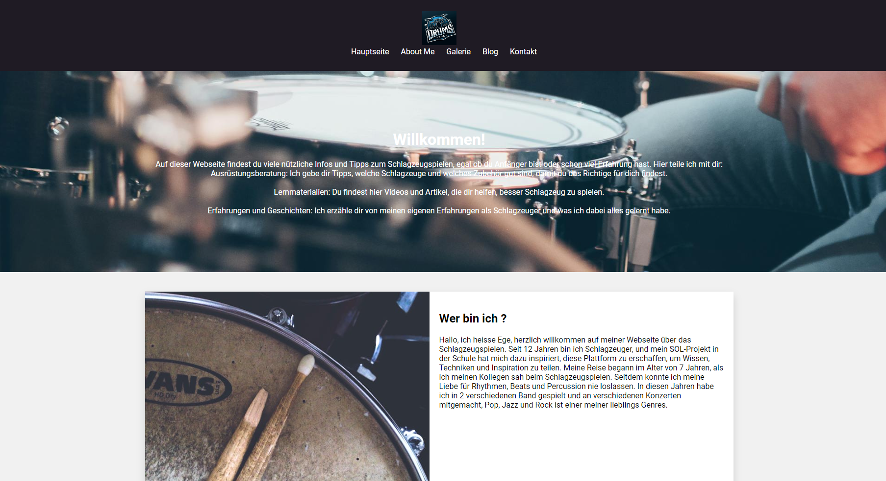

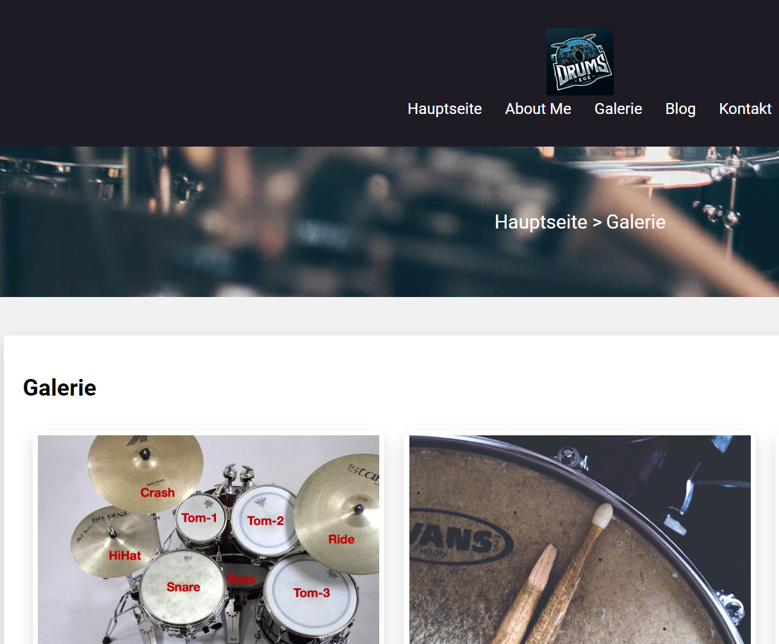

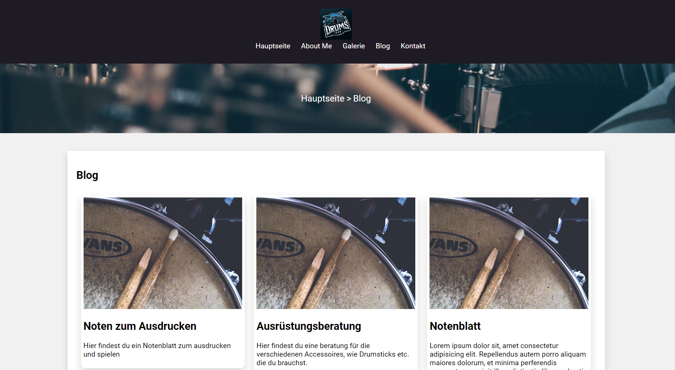

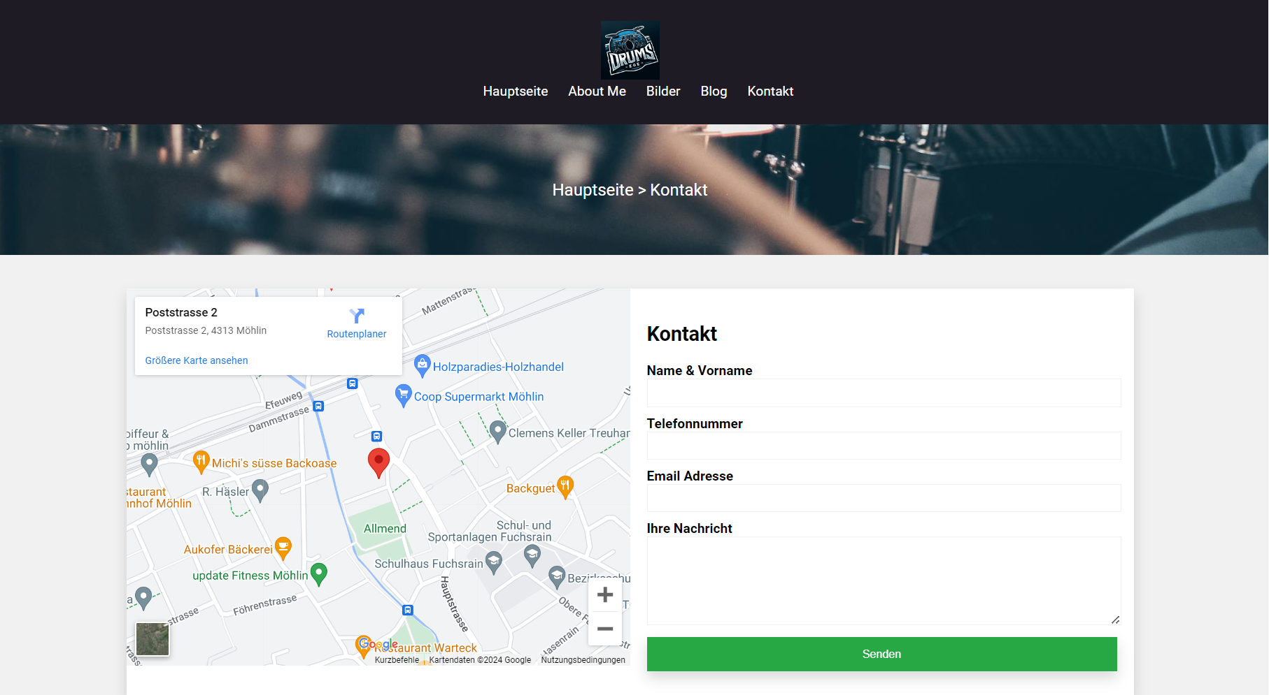

# Protokoll

Dieses Protokoll fasst die wichtigsten Schritte für die Entwicklung der Webseite Drums-Ege zusammen.

Projektphasen

1. Planung und Konzept:

Die Festlegung der Ziele und der Zielgruppe wurde festgelegt und die Erstellung des Seitenlayout und Auswahl des Farbschemas wurde gemacht. Der Aufbau der Grundstruktur wurde mit HTML und CSS erarbeitet.

1. Entwicklung und Design

Medien wie Bilder wurden auf die Webseite hinzugefügt und die Erstellung eines Kontaktformulars ist fertiggestellt worden.

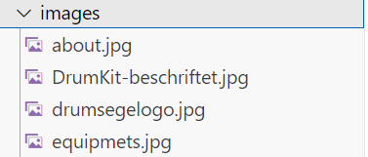

1. Inhaltsentwicklung

Die Textinhalte auf der Webseite wurden gemacht und eine Blogseite wurde erstellt, um Inhalte einfügen zu können. Die Verbesserung der Benutzerfreundlichkeit erfolgte mit Hilfe von Kollegen.

1. Überprüfung und Optimierung

Aktualisierungen der Inhalte und die Einfügung neuer Medien sind erfolgt, die Pflege der Blog Seite wurde durchgeführt und die Überarbeitungen der Inhalte sind fertig.

1. Tests wurden durchgeführt, um die Funktionalität zu überprüfen und die Anpassungen basierend auf das Feedback wurde berücksichtigt und verbessert.

# Mittel und Methoden

Technologien: HTML, CSS, Google Fonts, Google Maps

Tools: Visual Studio Codes, W3Schools

## Technologische Entscheidungen

* HTML: Zur Strukturierung der Inhalte.
* CSS: Zur Gestaltung und Anpassung des Designs.
* Google Fonts: Für die Auswahl der Schriftart.
* Google Maps: Für das Einfügen der Standortanzeige.

# Systemdokumentation (Lösungen)

## Design

* Problem: Die Webseite war nicht kompatibel und auch nicht optimal auf verschiedenen Geräten wie Tablets oder Smartphones.
* Lösung: Implementierung einer Technik mit CSS, um sicherzustellen, dass die Webseite auf allen Geräten gut aussieht und funktioniert. Dies enthielt die Anpassung von Layouts, Schriftgrössen und Bildern, um auf verschiedenen Bildschirmgrössen benutzen zu können.

Ansicht auf Smartphone

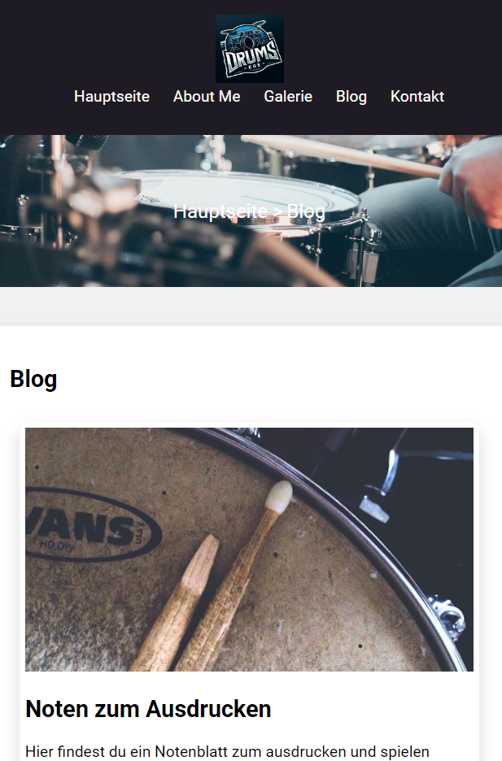 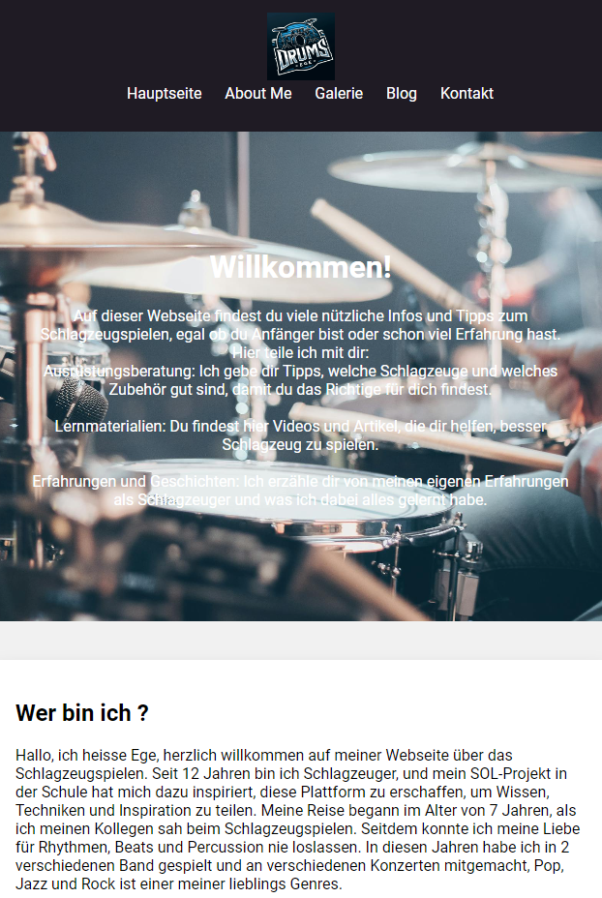

Ansicht auf Laptop

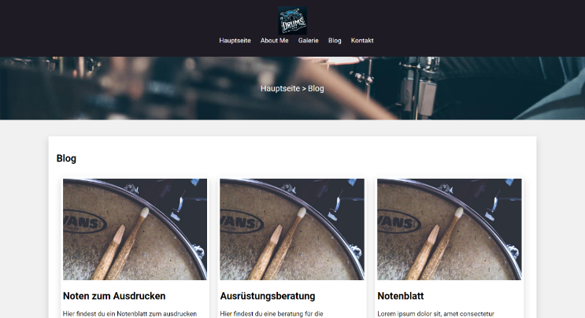

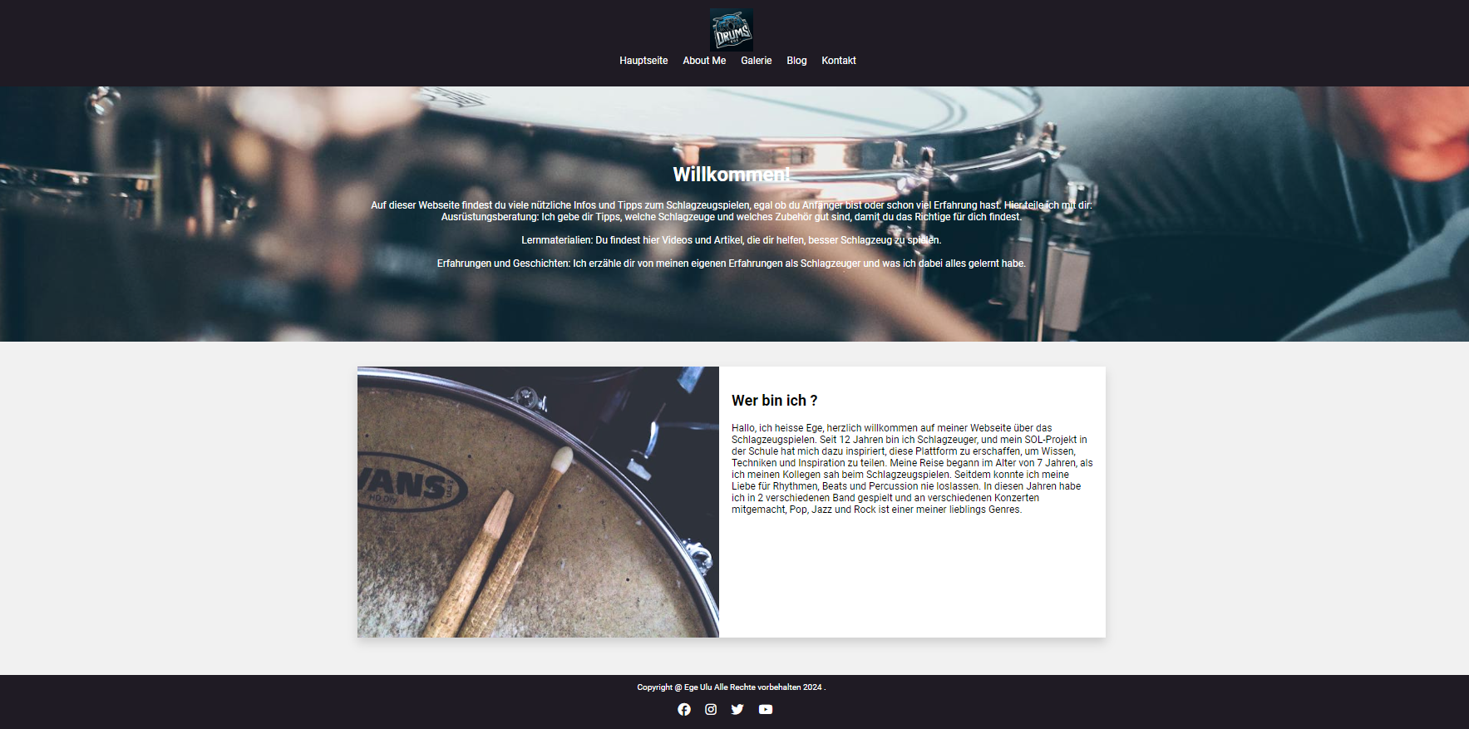

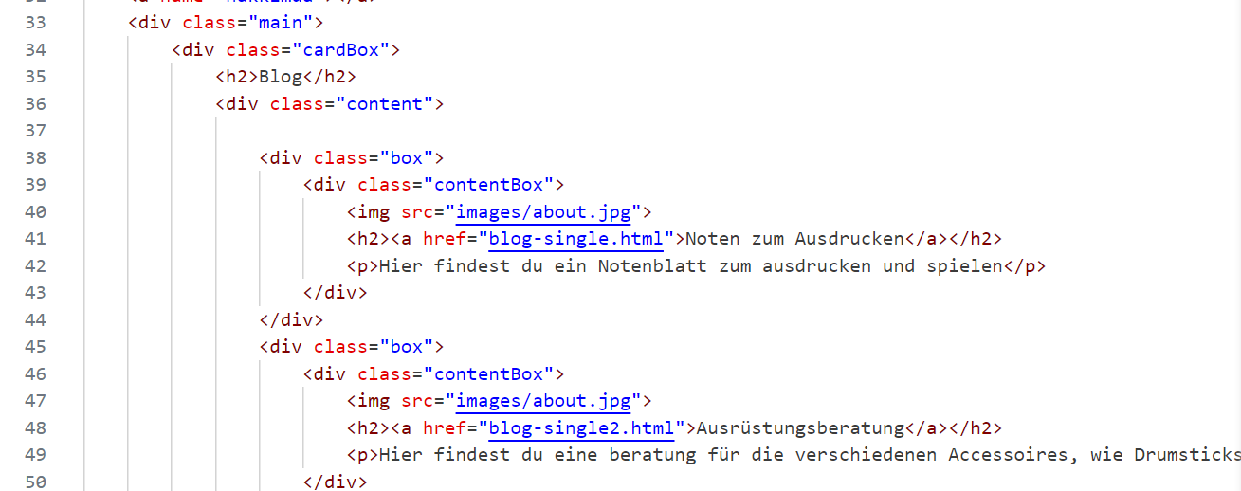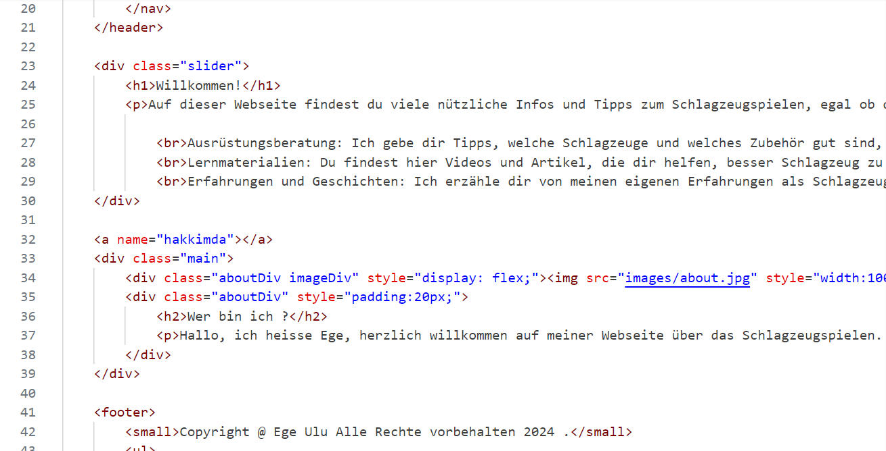

 

# Erweiterungen

**Wiggle-Animation**:

* Das Element wiggle-container mit der Klasse wiggle-active wendet eine Animation namens wiggle an, die über 0,5 Sekunden mit der ease-in-out-Einstellung abgespielt wird.
* Der Kommentar deutet darauf hin, dass diese Animation nur einmal abgespielt werden soll. Es könnte sinnvoll sein, das Schlüsselwort forwards nach ease-in-out hinzuzufügen, um sicherzustellen, dass die Animation am letzten Keyframe stoppt und nicht wiederholt wird.

**Ladeanimation**:

* Der Selektor loader::after erstellt einen kreisförmigen Ladeindikator mithilfe der Pseudo-Element-Styling.
* Der Ladeindikator hat einen Durchmesser von 75px und wird mit einem 15px dicken, einfarbigen Rahmen gestaltet, wobei die obere Rahmenfarbe anders eingestellt ist, um einen drehenden Effekt zu erzeugen.
* Der border-radius von 50% macht ihn zu einem perfekten Kreis.
* Die animation-Eigenschaft wendet eine loading-Animation an, die den Ladeindikator kontinuierlich in einer 1-Sekunden-Schleife (infinite) dreht und somit einen gleichmäßigen, rotierenden Lade-Effekt erzeugt.

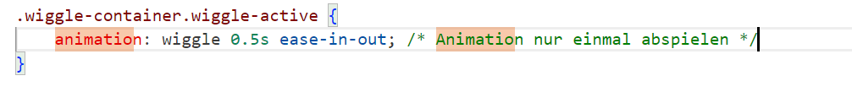

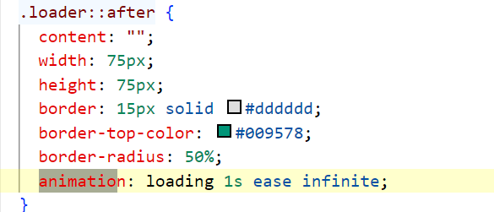

Die Bilder zeigen handgeschriebene Schlagzeug-Notenblätter für ein Solo. Sie enthalten Rhythmen, Markierungen und Hinweise wie Pfeile und Kreise, die wichtige Stellen betonen und dem Schlagzeuger beim Spielen helfen. Die letzten Bilder sind kreative Darstellungen der Noten und zeigen die Notation als Kunstwerk.

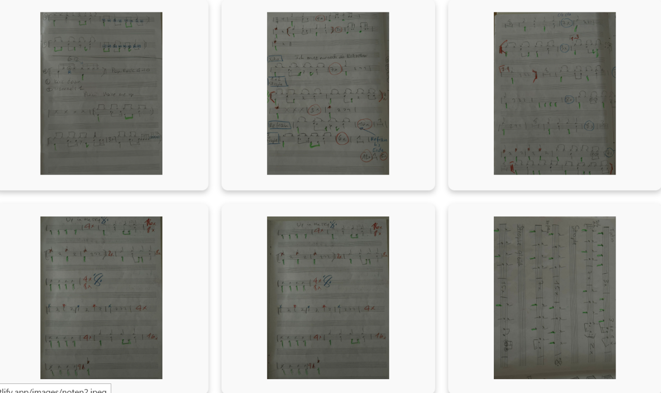

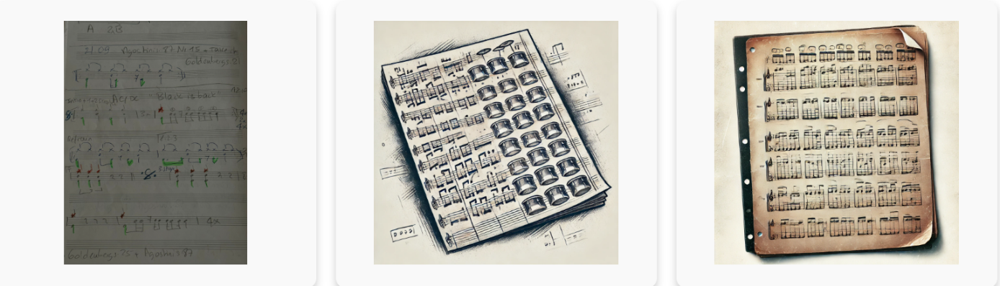

## Medieninhalt-Kompatibilität

* Problem: Die Bilder waren nicht geeignet für alle Browser wie z.B. Chrome oder Opera, sie luden langsam oder wurden gar nicht angezeigt.
* Lösung: Reduzierung der Bildgrössen für schnelleres Laden, Bilder wurden in Formate umformatiert die gute Browser-Kompatibilität bieten also von PNG zu JPEG umformatiert.



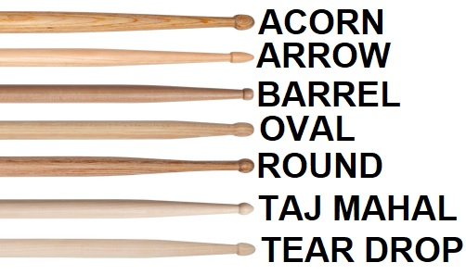

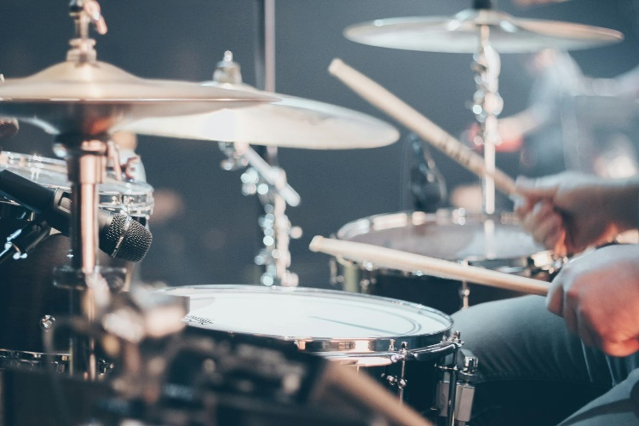

## Navigation

* Problem: Die Navigation der Webseite war verwirrend, und wichtige Inhalte waren schwer zu finden.
* Lösung: Erstellen einer einfachen Menüstruktur und Navigationselementen für eine einfache Benutzermöglichkeit. Nun konnte man auf jeder Seite sehen auf welcher Seite man war und man war somit nicht verwirrt und hatte den Überblick.

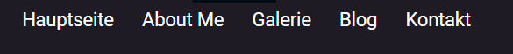

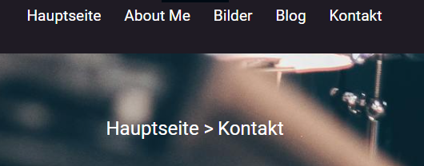

## Kontaktformular Funktionalität

* Problem: Das erste Kontaktformular, das erstellt wurde, funktionierte nicht korrekt, Formulardaten konnten nicht eingetragen werden und ein Absende-Knopf war nicht vorhanden.
* Lösung: Bearbeitung des Kontaktformulars mit HTML, um die Benutzereingaben eingeben zu können und ein Absende-Knopf wurde erstellt.

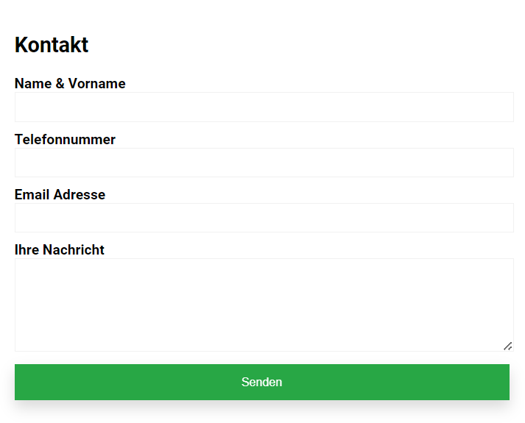

## Layout-Probleme

* Problem: Die Webseite zeigte in verschiedenen Browsern unterschiedliches Verhalten und Layout-Probleme.
* Lösung: Durchführung von mehreren Tests auf verschiedenen Browsern, um sicherzustellen, dass die Webseite auf den besten Browsern wie Opera, Chrome oder Edge funktionieren.





# Testing

Nach der Erstellung der Webseite wurden verschiedene Test gemacht, um sicherzustellen das die Webseite einwandfrei lauft.

## Funktionstest

Die Funktionstests gingen darum, alle Interaktionen auf der Webseite zu überprüfen, um sicherzustellen, dass alle Komponenten wie geplant funktionieren. Dies beinhaltete Test von den Links auf der Webseite, Kontaktformulare und Bildgalerie.

## Benutzerfreundlichkeitstests

Benutzerfreundlichkeitstests wurden durchgeführt, um die einfache Bedienung der Webseite zu verbessern.

Für den Test baten wir ein paar Kollegen auf, die verschiedenen Funktionen, wie das Kontaktformular auszufüllen, die Bilder in der Galerie anzuschauen und nachfragen, ob die Bildgrössen genug gross und erkennbar sind. Somit konnte wir Feedback sammeln.

Dies half uns, Probleme zu lösen und die Benutzerfreundlichkeit so gut wie möglich zu verbessern.

## Kompatibilitätstests

Die Kompatibilität der Webseite mit verschiedenen Browsern und Geräten wurde deutlich getestet. Dies enthielt, das Testen auf Desktop/Computer und Smartphones, um sicherzustellen, dass die Webseite auf allen Plattformen korrekt dargestellt wird.

## Leistungstests

Leistungstests wurden durchgeführt, um die Reaktionszeit und Stabilität der Webseite zu bewerten. Dies umfasste das Laden der Webseite als mehrere Tabs auf dem Laptop offen waren.

Dies Tests halfen mir die Performance der Webseite zu steigern und zu optimieren, um eine hohe Zufriedenheit bei den Benutzern zu erzeugen.

## Testing mit W3Validator

Mit dem W3Validator wurde der Code nochmals überprüft und auf bestehende Fehler/Aufmerksamkeiten überprüft.

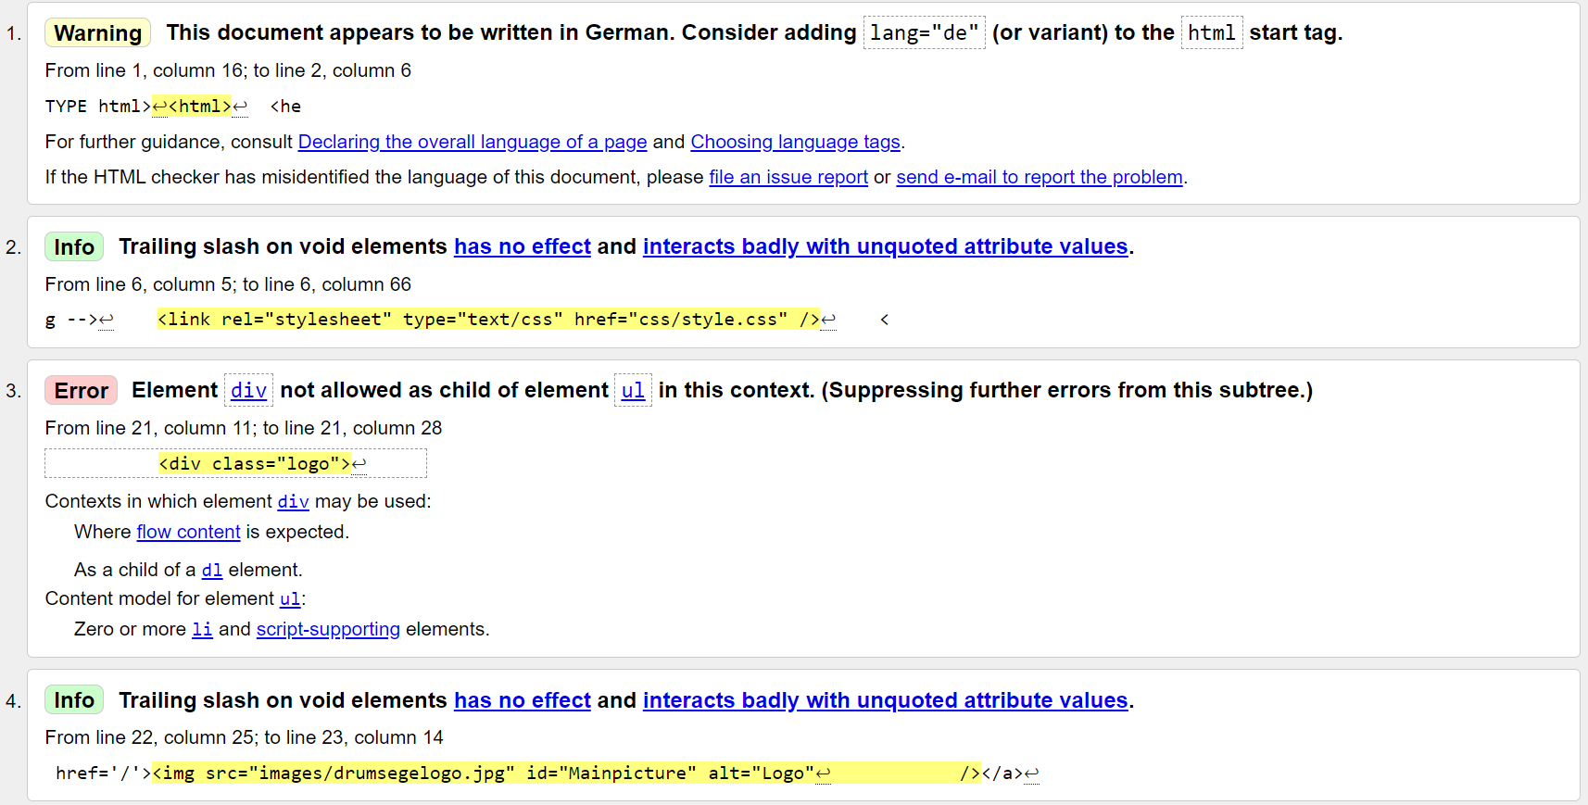

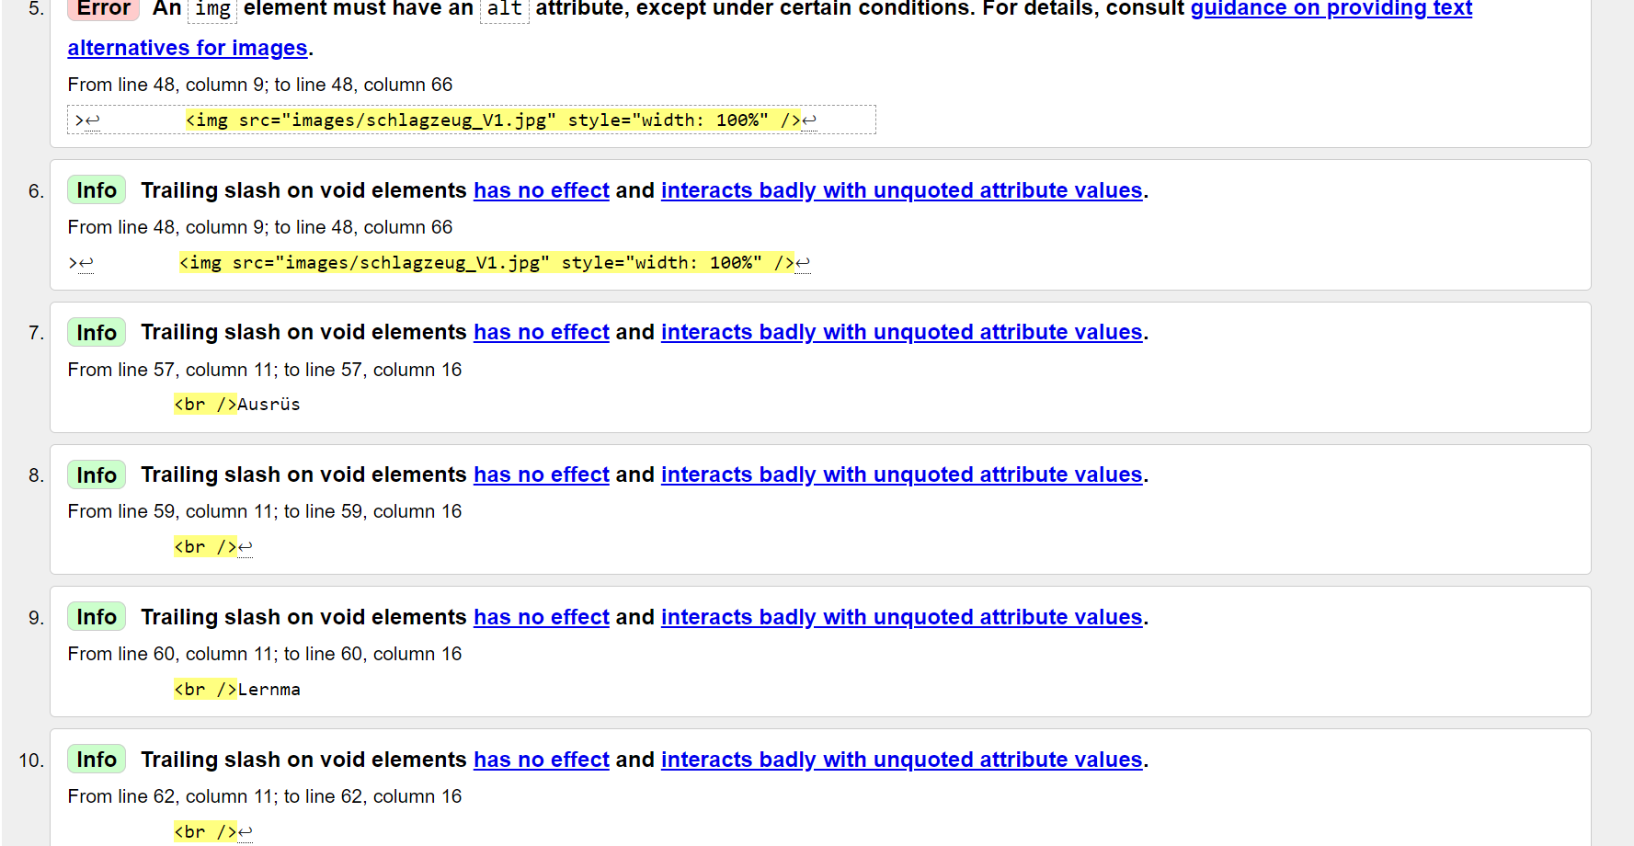

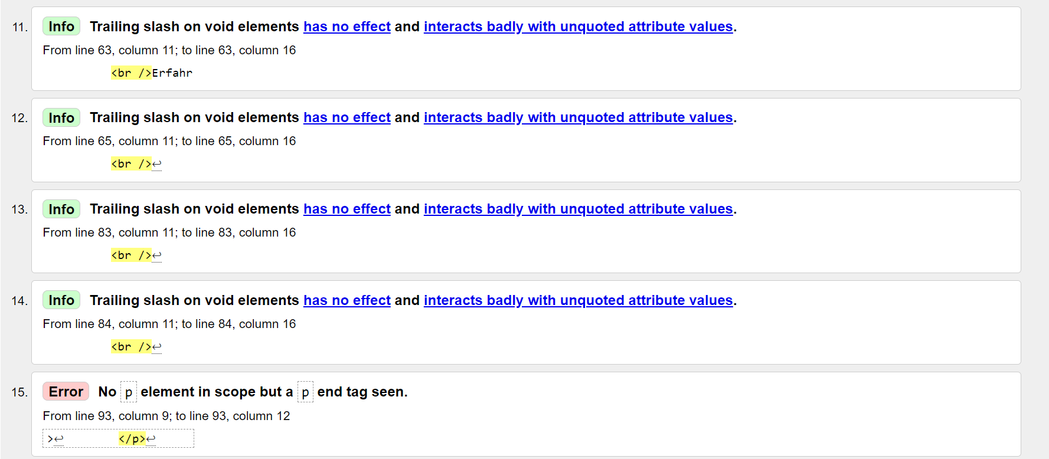

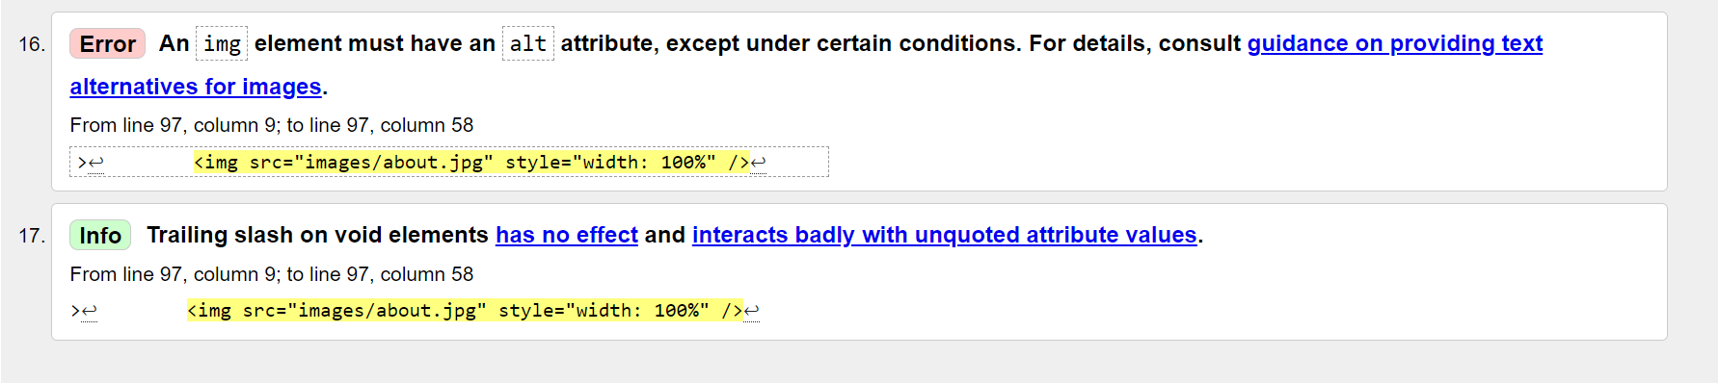

## Mockup

Hier sieht man nochmals, wie unser Mockup war, bevor wir die Webseite erstellt hatten, natürlich kam es zu Änderungen am Schluss auf der fertigen Webseite.

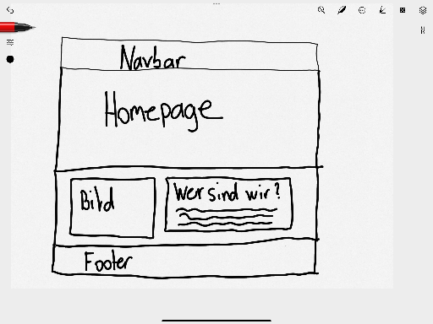

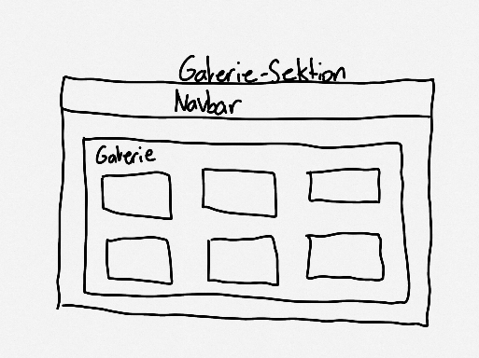

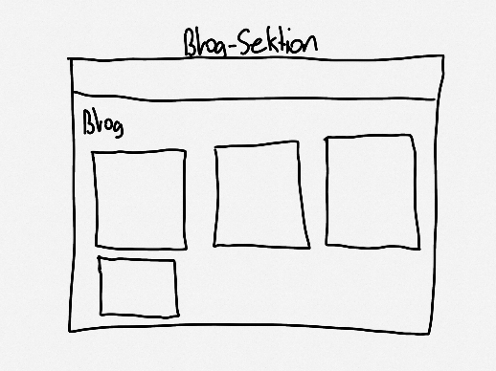

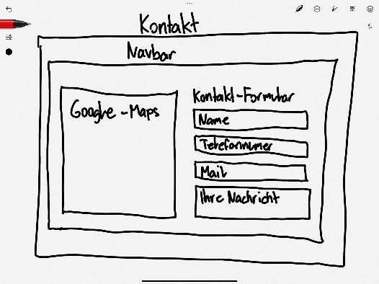

## Checkliste Anforderungen:

**Überthemen:**  
 Repsonsive Webseite Mobil/PC  
 Domäne  
 Präsentation  
 GitHub (read.me)

Unterthemen Responsive Webseite:  
 responsive  
 Navbar   
 Navbar mit Logo  
 Footer   
  Kontaktdaten  
  Impressum  
  Copyright  
 Eigenes Icon  
 Domain gewählt

Startseite:  
 Banner Bereich mit Webdesignt-Foto  
 Inhalt gemäss Thema (Schlagzeug)  
 About us Bereich

Leistungs-Seite:  
 kleiner Banner-Bereich mit Webdesign-Foto  
 separate Bereiche für jede Leistung mit Überschrift

Kontaktseite:  
 kleiner Banner-Bereich mit Webdesign-Foto   
 simples Kontaktformular  
  Vorname, Name  
  E-Mail-Adresse  
  Nachricht

Impressumsseite:   
 kleiner Banner-Bereich mit Webdesign-Foto  
 Standard Impressum  
  Überschrift  
  Firmenanschrift  
  Impressumstext

Zusatz:  
 Video-Bereich   
  Überschrift  
  kurzem Text  
  Vorstellungsvideo  
 Animation  
 Benutzung von CSS-Variablen

Checkliste Bewertung:

Kriterien:  
 Zielsetzung und Erreichen der Zielsetzung  
 Entwurf  
 Inhalt  
 Navigation  
 Gestaltung  
 Eigenleistung, Originalität, Stimulanz, Spannung  
 Interaktive Elemente  
 Formale Kriterien  
 Funktion  
 Erweiterungen  
 Benutzereingaben  
 Responsive, Cross-Browser-Kompatibilität  
 Urheberrecht, Persönlichkeitsschutz  
 Testing  
 Dokumentation  
 Veröffentlichung, Web-Hosting  
 Projektabgabe  
 Projektplanung/Arbeitsjournal  
 Präsentation mit Live-Demo

# Reflexion über das Projekt

Das Entwickeln der Webseite war ein sehr toller, aber auch herausforderndes Projekt für uns, doch es hat uns sehr viele Einblicke in Webdesign, Programmierung und Projektmanagement gegeben.

Zu Beginn des Projekts standen wir vor der Planung des Designs der Webseite. Diese Phase war sehr aufregend für uns, da wir schon immer mal eine eher grössere Webseite machen wollte, doch die Zeit für uns nicht gereicht hatte. Die Entscheidungen für das Layout, das Farbschema etc. erforderten für uns sehr viel Recherche auf anderen Webseiten, um Ideen dafür zu kriegen, wie wir unsere Webseite gestalten könnte.

Das Technische war wahrscheinlich das herausforderndste Teil des Ganzen Projekts. Wir bemerkte schnell wie entscheidend dies war, damit die Webseite später gut funktioniert. Es gab viele technische Schwierigkeiten, zum Beispiel mit der Darstellung der Webseite auf verschiedenen Geräten und in verschiedenen Browsern. Diese Probleme waren sehr anstrengend und stahlen sehr viel von unserer Zeit, doch am Ende vom Tag war es sehr toll als wir die Probleme beheben konnte und mit einem guten Gewissen Schlafen gehen konnten.

Das Einfügen der Bilder brachten auch Herausforderungen, es war nicht immer einfach Bilder zu erstellen oder im Internet danach zu suchen, das Schreiben der Inhalte war einer der einfachsten Sachen, die wir in diesem Projekt machen mussten. Da ich schon sehr viel Erfahrung mit dem Schlagzeugspielen hatte und Beren nicht, konnte ich selbst entscheiden welche Texte, für Anfänger und für Fortgeschrittene geeignet sind, und hinzufügen, somit musste ich nicht viel im Internet nachsuchen und somit konnten wir viel Zeit für andere Problembehebungen sparen.

Das Sammeln von Feedbacks war einer der spannendsten Teile von diesem Projekt, einerseits hatte es uns glücklich gemacht gute Feedbacks zu erhalten, doch das war nicht immer der Fall, wir musste lernen mit kritischen Feedbacks umzugehen und diese Feedbacks als Verbesserungen für unsere Webseite zu sehen. Dies war eine sehr wichtige Erfahrung, die uns auch in der Zukunft sehr helfen wird, vor allem in der Ausbildung und später mal im Berufsleben.

Persönlich hat dieses Projekt unsere Fähigkeiten im Webdesign gestärkt und wir konnten somit unser gelerntes Repetieren und noch vieles neues dazu lernen. Wir haben gelernt, wie wichtig es ist organsiert zu sein und an einer Sache dranzubleiben.

Wir bedanken uns bei Herrn Müller, dass er uns so eine Möglichkeit geben konnte, um unsere Eigene Webseite in einer Praxisarbeit erstellen zu können und freuen uns auf das Modul 294.

# Abschluss

Wie schliessen dieses Projekt mit einem guten Gewissen ab und freuen uns schon auf das nächste Projekt und machen uns bald wieder Gedanken wir als nächste Projektidee nehmen könnten.

# Glossar

1. Webdesign

Das Gestalten und Erstellen von Webseiten, um Informationen zugänglich zu machen. Dies umfasst das Entwerfen des Aussehens der Webseite und das Planen.

2. Programmierung

Das Schreiben von Code oder Programmen, die bestimmen, wie eine Webseite funktioniert. Für dieses Projekt bezieht sich das hauptsächlich auf die Sprachen HTML, CSS.

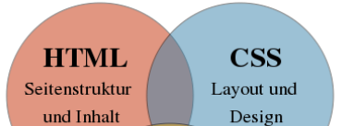

3. Projektmanagement

Die Organisation und Verwaltung eines Projekts, um sicherzustellen, dass es erfolgreich abgeschlossen wird. Hier umfasst es die Planung, Kontrolle und Durchführung aller Schritte der Webentwicklung.

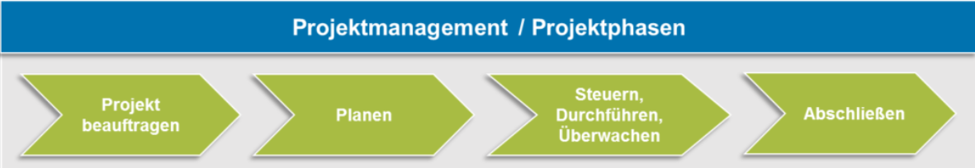

4. Benutzererfahrung

Wie sich eine Person fühlt, wenn sie eine Webseite benutzt. Gutes Webdesign bedeutet eine einfache Nutzung der Webseite.

5. HTML (Hypertext Markup Language)

Die Sprache, die verwendet wird, um Webseiten zu erstellen. HTML strukturiert den Inhalt und gibt vor, wie Texte, Bilder und andere Inhalte angezeigt werden.

6. CSS (Cascading Style Sheets)

Eine Sprache, die für das Design von Webseiten verwendet wird, um das Aussehen von Seiten festzulegen, wie z. B. Farben, Schriftarten und Layouts.

7. Feedback

Kommentare oder Rückmeldungen von Nutzern, die helfen zu verstehen, wie die Webseite ankommt und was verbessert werden könnte.

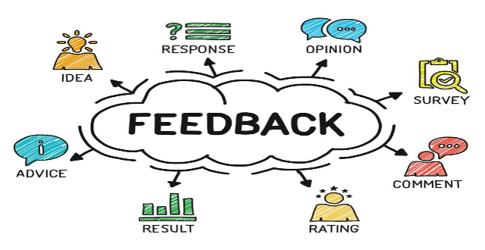

8. Responsive Design

Eine Methode im Webdesign, die dafür sorgt, dass eine Webseite auf allen Geräten gut aussieht und funktioniert, egal ob auf einem Computer, Tablet oder Smartphone.

9. Cross-Browser-Kompatibilität

Die Fähigkeit einer Webseite, in verschiedenen Webbrowsern richtig und ohne Fehler angezeigt zu werden.

10. Inhaltsaktualisierung

Das regelmäßige Erneuern von Informationen auf einer Webseite, um sicherzustellen, dass die Inhalte frisch und interessant für die Besucher bleiben.

11. Blog-Pflege

Die laufende Aktualisierung und Verwaltung eines Blogs auf einer Webseite. Dies umfasst das Schreiben neuer Artikel und das Aktualisieren oder Kommentieren älterer Beiträge.

12. Galerie-Sektion

Ein Bereich auf der Webseite, der dazu dient, Bilder und Videos zu zeigen. Diese Sektion erlaubt es den Nutzern, durch visuelle Inhalte zu blättern und mehr zu entdecken.

# Quellenverzeichnis

<https://www.w3schools.com/html/default.asp>

<https://www.w3schools.com/css/default.asp>

<https://code.visualstudio.com>

<https://fonts.google.com>

<https://www.google.com/maps>